Муниципальное общеобразовательное учреждение
«Средняя общеобразовательная школа №5 г.Надыма»

XII районная научно-исследовательская конференция обучающихся
«Старт в науку»

«Открытка как ресурс изучения достопримечательностей родного города»

Работу выполнила: Павлова Анастасия Сергеевна, ученица 7а класса
Научный руководитель: Сандрова Елена Сергеевна, учитель технологии

Надым
2020

«Открытка как ресурс изучения достопримечательностей родного города»,
Павлова Анастасия Сергеевна, ученица 7а класса МОУ «Средняя общеобразовательная школа №5 г. Надыма»

Краткая аннотация

Исследовательская работа по теме «Открытка как ресурс изучения достопримечательностей города» показывает возможность создания почтовых открыток с изображениями памятных мест города Надым с целью повышения интереса школьников в области изучения истории становления города, а также развитию туризма.
Открытки выполнены в технике скетчинг, которая популярна среди молодежи, т.к. позволяет быстро и узнаваемо создавать яркие позитивные рисунки. Использование сервиса «Посткроссинг» расширяет область распространения открыток.

"Postcard as a resource for studying the sights of your native city», Anastasia Pavlova, a student of class 7a of Municipal educational institution " Secondary school No. 5 in Nadym»
Short annotation
Research work on the topic "Postcard as a resource for studying the city's attractions" shows the possibility of creating postcards with images of memorable places in the city of Nadym in order to increase the interest of students in the study of the history of the city's formation, as well as the development of tourism. Postcards are made in the sketching technique, which is popular among young people, because it allows you to quickly and recognizably create bright positive drawings. Using the "Postcrossing" service expands the distribution area of postcards.

«Открытка как ресурс изучения достопримечательностей родного города»,
Павлова Анастасия Сергеевна, ученица 7а класса МОУ «Средняя общеобразовательная школа №5 г. Надыма»

Аннотация
Красота нашего региона завораживает в любое время года. Ямал богат не только природными ископаемыми, но и культурой, традициями, историей.
Наш «северный край» имеет «всё необходимое, чтобы стать центром арктического туризма», - заявил Губернатор ЯНАО Д.А. Артюхов, «это направление должно вносить свой вклад в экономику региона».
Таким образом, возникает вопрос, что может способствовать развитию интереса к нашему краю и развитию арктического туризма? Одним из способов ознакомления с различными достопримечательностями, культурным и природным наследием является открытка. Цель моей работы – это популяризация туризма в Надымком районе.
Сегодня открытка является не только приложением к подарку или поздравлению, но и единицей информации в мире туризма. Отправлять домой открытку из каждого путешествия - одна из новой современной модной тенденции. Разглядывать такие открытки с текстом, написанным от руки – одно удовольствие, а наличие почтовых штампа и марок подтверждает дальний путь к адресату, делая послание еще более ценным и душевным по сравнению с обычным сообщением мессенджера.
Работа над темой «Открытка, как ресурс изучения достопримечательностей родного города» направлена на создание почтовых открыток с изображениями достопримечательностей города Надым, выполненные в технике скетчинга, которые будут способствовать знакомству с интересными местами города, делая его привлекательным для развития туризма.
Актуальность данной работы заключается в том, что с помощью таких открыток можно привлечь внимание к нашему родному краю, не только как источнику углеводородов, показать его самобытность и уникальность.
В ходе работы по теме исследования «Открытка, как ресурс изучения достопримечательностей родного города» было установлено, что почтовые открытки с достопримечательностями нашего города действительно будут способствовать открытию туристам новых туристических маршрутов на территории округа, в том числе и конкретно нашего родного города. Это окажет большое влияние на развитие новых возможностей нашего региона.
Оглавление
Введение..……………………………………………………………………………………5
Глава I . Теоретическая часть ……………………………………………………………...6
1. Открытка – специальный вид почтового отправления…………………………...6
2. Достопримечательности города Надым…………………………………………...7
2.1. Памятник Надымским строителям………………………………………….......7
2.2. Скульптурная композиция «Мамонт с мамонтенком»………………………7
2.3. Памятник покорителям Севера………………………………………………..8
2.4. Памятник воробью в Надыме…………………………………………………8
2.5. Мост через реку Надым…………………………………………………………9
2.6 Памятник «Хлеб нашей памяти»……………………………………………….9
3. Скетчинг – техника быстрых зарисовок………………………………………….10
Глава II . Практическая часть……………………………………………………………. 11
1. Тестирование ………………………………………….…………………………. 12
2. Разработка макета почтовой открытки …………………………………………..13
3. Посткроссинг (Postcrossing) – инструмент для привлечения туристов………...15
Заключение…………………………………………………………………………………16
Список литературы………………………………………………………………………...18
Приложение………………………………………………………………………………...19

«Открытка как ресурс изучения достопримечательностей родного города»,
Павлова Анастасия Сергеевна, ученица 7а класса МОУ «Средняя общеобразовательная школа №5 г. Надыма»

Научная статья
Введение
Ямал по-ненецки означает край земли. Действительно, можно сказать, что мы живем на краю земли. С наступлением периода отпусков, мы, как перелетные птицы, покидаем родной Ямал, разлетаясь по разным городам и странам. География «миграции» ямальцев велика. Возвращаясь с отпусков, мы привозим большое количество сувениров, магнитиков, а наши ленты в соцсетях пестрят яркими фотографиями. К сожалению, на «большой земле» мало кто знает о существовании красивого, маленького, уютного города Надым. Поэтому у меня возник вопрос, как рассказать о своем городе и показать его красоту? Можно брать с собой в путешествие чемодан сувениров, ямальских деликатесов дарить их при встрече с друзьями или знакомыми, но это не мой вариант. Нужно что-то легкое, яркое и запоминающее. Мне пришла идея – разработать макеты почтовых открыток с видами нашего города. Такие открытки удобно брать с собой в дорогу, недорого отправлять по почте, они отлично подойдут посткроссерам и гостям нашего города. Изучив ассортимент городских торговых точек по продаже сувенирной продукции, я не нашла ни одной открытки с видами нашего города. Перед собой я поставила цель – создать открытки, которые смогут рассказать о достопримечательностях нашего города жителям нашей страны и зарубежья. Для достижения цели передо мной были поставлены задачи:
1. Выбрать доступную для меня технику исполнения лицевой стороны открытки.
2. Создать для каждого изображения QR код, позволяющий подробнее узнать об объекте.
3. Распечатать открытку на фотобумаге с помощью цветного принтера.
4. Продумать способы распространения моих открыток.
Гипотеза: создание открыток с достопримечательностями нашего города сделает наш край узнаваемым, позволит привлечь дополнительное внимание к культурному наследию нашего округа, будет способствовать развитию туризма на Ямале.
В процессе работы над темой исследования я использовала следующие методы исследования:
поисковый– поиск информации в сети Интернет, дополнительной литературе;
анализ – отбор только самой нужной информации по теме исследования;
синтез – обобщение полученной информации.
Почтовые открытки актуальны сегодня, так, например, их отправляют из путешествий, чтобы по приезду домой получить «привет из прошлого», активно по всему миру открытки участвуют в проекте «Посткроссинг».

Глава I . Теоретическая часть
1. Открытка – специальный вид почтового отправления
Социологи и психологи судят о состоянии общества, в том числе и по частоте посылаемых друг другу открыток. Чем чаще люди посылают открытки, тем лучше социальный климат в стране.
Открытка – это специальный вид почтового отправления. Для того чтобы отправить открытку по почте, ее не нужно вкладывать в конверт, а на некоторые открытки (открытое письмо, почтовая карточка) не нужно наклеивать марку, потому что марка уже напечатана на таких открытках.
На лицевой стороне открытки печатается какое – либо полноформатное (занимающее всю площадь) изображение. Оборотная сторона открытки предназначена для написания сообщения и адреса получателя и адрес отправителя, а кроме этого имеет специальное место для наклеивания почтовой марки. Также на оборотной стороне кратко мелким шрифтом указана информация об изображении на лицевой стороне.
Открытка может быть и не почтовой. На оборотной стороне такой открытки не печатается почтовая марка, не предусмотрено место для наклеивания почтовой марки и не предусмотрено место для адресата. Часто на оборотной стороне таких открыток печатается информация об изображении. Такую открытку отправлять по почте можно только в конверте.
Считается, что первая почтовая карточка была выпущена в 1869 году в Австро-Венгрии. Однако, кроме Австро-Венгрии на первенство претендуют, например, Китай, Франция, Англия. Вопрос в первенстве остается открытым. В России открытка появились в 1872 году. Первые годы открытки часто закупались за границей, а уже в России на них допечатывали надписи на русском языке и иногда добавляли российскую символику.
Основное отличие открытки от почтовой карточки заключается в том, что изображение на почтовой карточке занимает минимальное по площади место. Обе стороны почтовой карточки и лицевая и оборотная можно использовать для написания текста сообщения. Особое место на карточке предусматривается для адреса получателя и отправителя, а также наклеивания почтовой марки.
Можно сказать, что почтовые открытки – прародители современного Интернета.

2. Достопримечательности города Надым
В каждом микрорайоне нашего города можно увидеть культурно-исторические объекты, отражающие становление и развитие города. Рассмотрим некоторые из них.
1. Памятник надымским строителям
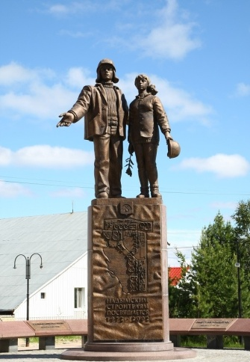
7 сентября 2002 года в День 30-летия города состоялось открытие памятника Надымским строителям. Молодые строители, юноша и девушка смотрят вдаль, как бы вглядываясь в будущее города. В создании памятника принимал участие Екатеринбургский художественный фонд, который представил на обсуждение три варианта. В итоге получилась такая композиция. Отливка фигур из бронзы производилась в Нижнем Тагиле, а мрамор поставляли из Украины.
2. Скульптурная композиция «Мамонт с мамонтенком»
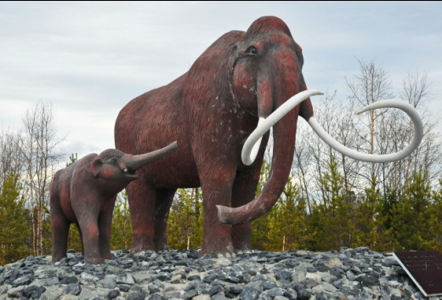
Арт-скульптура «Мамонт с мамонтёнком», установлена на въезде в город Надым. Монумент посвящен древним обитателям Севера — мамонтам, кости и бивни которых находят во всех уголках Ямала.
Идея скульптуры родилась еще в 2008 году, когда в Надымском районе были найдены останки мамонта, но воплотить ее в жизнь удалось только в 2015 году, а установить – лишь в начале сентября 2016 года.
Автором скульптуры стал кузнец на молотах и прессах механического цеха Управления аварийно-восстановительных работ ООО «Газпром добыча Надым» Ралиф Сафудинов. Она сделана из металлических отходов производства (уголки, трубы, швеллеры), из которых вначале был сделан каркас. Затем его «облепили» 4 тоннами бетона. Бивни мамонта изготовлены из металлической трубы, которую разрезали на ячейки и с помощью сварки соединили под углом. В итоге получилась прочная железобетонная конструкция весом порядка 5 тонн и высотой в 3 метра.
Арт-скульптура «Мамонт с мамонтёнком» передана ООО «Газпром добыча Надым» в дар г. Надыму в канун празднования Дня города 2016 года.

3. Памятник покорителям Севера в Надыме
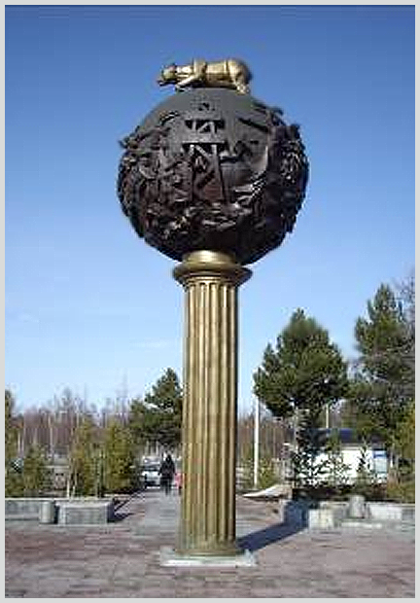
Памятник покорителям Севера был открыт в городе Надым перед Домом культуры газовиков «Прометей» 04 сентября 1997 года в честь 25-летия ООО «Надымгазпром» – первенца промышленного освоения газового края.
Вся композиция выполнена из кованой меди и представляет собой классическую колонну, на которой покоится «Шар» со скульптурными горельефами. Круглая форма поверхности не случайна. Она являет собой образ земного шара, на котором в приполярной зоне находится географическая точка – город Надым в символике ООО «Надымгазпром» и памятная аннотация. Горельефы языком искусства рассказывают о красоте природы края, богатстве недр, озер и рек, северном колорите, где в гармонии с природой соседствует человек. Информационная начинка композиции – прямое обращение к нашей духовности, способности ценить и защищать окружающий нас мир. Венчает «Шар» скульптурная фигура царя леса, Арктики – медведя. Это символ первого газового гиганта – месторождения «Медвежье» и молодого, набирающего вес и силу, предприятия – ООО «Надымгазпром».
Авторы памятника – скульптор Игорь Константинович Мачкевский, художник по металлу Сергей Александрович Шибанов, архитектор Анатолий Пантелеевич Малков.
4. Памятник воробью в Надыме
Памятник установлен в городе Надыме возле торгового комплекса «Северный гостиный двор». То, почему маленькая серенькая птичка удостоилась такой чести объясняет табличка на постаменте: «В 1969 году строители города Надыма увидели первого воробья. Это стало праздником для всех горожан и укрепило их веру в будущее нового города».
Идея скульптуры принадлежит местному писателю, первопроходцу, ветерану Севера – Валерию Мартынову. Архитектор – Петр Гумич.
Создатель проводит параллель между воробышком и Чижиком-Пыжиком с берега петербургской Фонтанки. Вся композиция сделана из бронзы. Высота постамента небольшая. Автор поясняет, что сделано это было специально – чтобы самые маленькие надымчане смогли дотянуться руками до клюва воробышка.
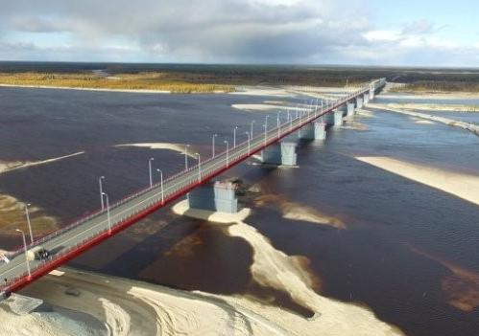
5. Мост через реку Надым
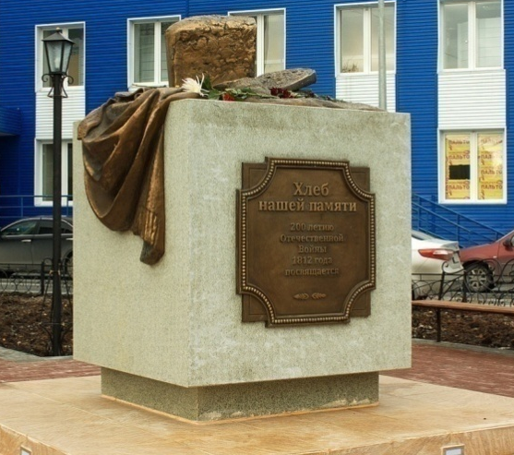
Совмещенный одноуровневый мостовой переход через реку Надым открыт 11 сентября 2015 года. Располагается одновременно на автодороге Сургут — Салехард и на железнодорожной линии Салехард — Надым — Коротчаево. Является элементом Северного широтного хода, который свяжет Заполярье с центром России и Уралом. Общая протяженность перехода — 3,1 км., включая сам мост (1334 м.) и участки подходов (1770 м.). Длина пролетного строения — 110 м. Начало строительства — 2011 год, открытие автодорожного перехода — 2015 год. Работы по строительству железнодорожной части моста были отложены.
6. Памятный знак «Хлеб нашей памяти»
Памятный знак «Хлеб нашей памяти» – скульптурная композиция, посвященная 200-летнему юбилею Отечественной войны 1812 года. Он был создан в 2012 году авторами: С. Титлиновым, А. Медведевым, Л. Богатовой, С. Савиным и торжественно открыт в одиннадцати городах России, в том числе и в городе Надыме.
Памятный знак массой 4,5 тонны сделан из гранита и бронзы. Он представляет собой гранитный куб, сверху которого лежит, выполненная из бронзы, буханка «Бородинского» хлеба в сочетании с георгиевской лентой.
Данные достопримечательности я решила изобразить на лицевой стороне открыток. С обратной стороны открытки будет добавлена краткая информация о представленной достопримечательности.

3. Скетчинг – техника быстрых зарисовок
Выбор техники скетчинга для создания рисунка на открытке не случаен. В рисовании я любитель, поэтому для меня интересны техники быстрого рисования, не требующие долгого прорисовывания объектов и предметов. Поэтому я выбрала технику скетчинг, которая сегодня популярна среди творческой молодежи. Скетчинг — это техника скоростного рисунка. Она позволяет выполнять быстрые рисунки, отражая композицию и основные идеи, передавать эмоции и атмосферу.
Изначально, скетчами называли виртуозные и быстрые зарисовки города (travel sketching), архитектуры, людей и модных образов (fashion sketching), предметов (industrial sketching), автомобилей (также industrial sketching), в целом все, что по технике исполнения подразумевает скорость, стилизацию, уверенность, свободу и даже долю хулиганства.
Начало скетчинга было положено еще до появления письменности. Подтверждение тому наскальные изображения первобытными людьми. В искусстве технология имеет самостоятельное направление. Техника быстрого рисунка используется начинающими художниками, профессионалами и в качестве хобби.
Суть скетча — передать необходимую мысль, без учета маловажных, незначительных деталей. Он может содержать как картинки, так и слова.
Рисунок в технике скетчинга выполняется быстро. Как неожиданно приходит идея или вдохновение, так же спонтанно рождается и скетч. Быстрый рисунок носит непостоянный характер. Его дорисовывают, исправляют, он не является завершенным произведением.
Доказано бельгийскими учеными, что рисование — хорошая тренировка для мозга и памяти. Поэтому скетчинг — отличное занятие для свободного времени.
Для людей творческих профессий быстрый рисунок просто необходим, как удобный инструмент зафиксировать идею. Показать ее собеседнику и сделать это нескучно. Для путешественников. Если зарисовывать интересные объекты, то они запомнятся ярче, чем с помощью фотографии.
Скетчинг поможет начать видеть интересные детали окружающего мира.

Глава II . Практическая часть
1. Тестирование
В нашем городе много различных памятных мест, в процессе работы над исследованием я узнала много интересных фактов, связанных со становлением нашего города. Интересно, а что знают мои одноклассники о достопримечательностях нашего города? Тогда я решила составить небольшой тест, результаты которого показали, насколько они знают историю города, в котором живут. Я выбрала на свой взгляд шесть достопримечательностей города, которые чаще всего встречаются.
№ | Изображение достопримечательности и ее название | Вопросы | Результаты тестирования
1 | 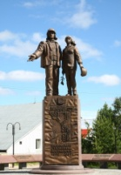  Памятник надымским строителям | 1. Какая из представленных достопримечательностей была раньше всего построена?  Вариант ответа _______  2. . Какая из представленных достопримечательностей самая молодая  Вариант ответа _______  3. Перечислите номера достопримечательностей, которые находятся в черте нашего города  Вариант ответа _______  4. Какой точно такой же памятник находится еще в 11 городах России? Данный памятник посвящен 200-летнему юбилею Отечественной войны 1812 года  Вариант ответа _______  5. Создатель проводит параллель между главным действующим лицом этого памятника и Чижиком-Пыжиком с берега петербургской Фонтанки. Назовите этот памятник  Вариант ответа _______  6. Хотел бы ты лучше знать историю своего города?  - да  - нет | Верно ответили: на вопрос № 1 _______ чел.  на вопрос № 2 _______ чел.  на вопрос № 3 _______ чел.
2 | 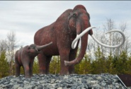  Скульптурная композиция «Мамонт с мамонтенком»
3 | 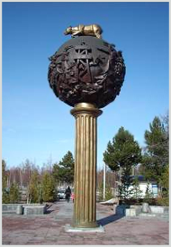  Памятник покорителям Севера в Надыме
4 | Памятник воробью в Надыме
5 | 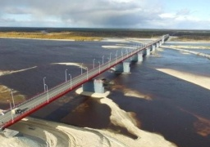  Мост через реку Надым
6 | 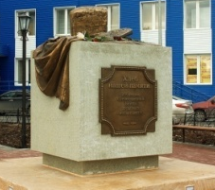  Памятный знак «Хлеб нашей памяти»

Из 24 человек верно ответили на вопрос № 1 5 чел., на вопрос № 2 2 чел., на вопрос № 3 18 чел., на вопрос № 4 8 чел., № 5 7 чел. На вопрос № 6 все ответили однозначно «да». На основании полученных данных я пришла к выводу, что мои одноклассники не знают исторических подробностей достопримечательностей нашего города, но исторические события, связанные с достопримечательностями нашего города, им интересны.
2. Разработка макета почтовой открытки с использованием техники скетчинга
№ | Этапы выполнения макета почтовой открытки | материалы | инструменты | примечание
1 | Выбор идеи для рисунка |  | Устройство для выхода в интернет | Интернет ресурсы
2 | Выполнение рисунка в технике скетчинга (рис. 1) | Акварельная бумага, акварельные краски | карандаш, ластик, кисти, линер, белый маркер или гелевая ручка.
3 | Сканирование и распечатка рисунка с одной стороны | фотобумага | Сканер, принтер
4 | Добавление QR кода |  | компьютер | Интернет ресурсы
4 | Распечатка обратной стороны открытки (рис. 2) | фотобумага | принтер | На обратной стороне открытки печатаются поля для указания адресов, индекса, краткая информация об изображенной достопримечательности на обороте, место для наклейки марки, пустое поле для написания сообщения

Как мы видим, для создания почтовой открытки используются доступные инструменты, материалы и оборудование.

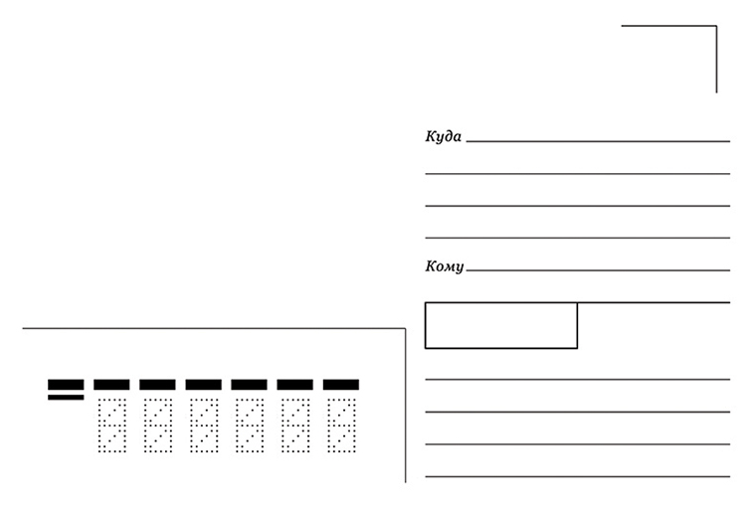
7 сентября 2002 открытие памятника Надымским строителям.
3. Посткроссинг (Postcrossing) – сервис обмена настоящими открытками
В процессе работы над темой исследования, в интернете я открыла для себя сервис обмена настоящими открытками «Посткроссинг». Не у всех есть возможность побывать в разных городах, открытка издалека дает шанс посмотреть жизнь в другой стране, узнать, чем живут там люди, о чем думают и чем интересуются. Возможность рассказать миру о своем городе с помощью почтовой открытки, дизайн которой я придумала сама, мне понравилась, поэтому я решила стать посткроссером. Чтобы воспользоваться этим сервисом, я зарегистрировалась на сайте http//postcross.ru и указала свой почтовый адрес, на который будут приходить открытки от разных людей. После подтверждения электронного адреса мне выдали пять почтовых адресов, выбранных сервисом в случайном порядке, на них и нужно было отправить открытки. Как только одна из открыток будет получена адресатом, мой адрес будет перенаправлен другим случайным пользователям, которые отправят открытки мне.
Каждая полученная открытка регистрируются в системе по специальному коду, который нужно ввести на сайте, после чего можно посмотреть сколько времени открытка провела в пути и какое расстояние прошла.
На первом этапе в пути могут находиться не более 5 открыток, но по мере увеличения активности количество увеличивается до 100.
Все открытки отправляются без конверта, поскольку посткроссеры ценят штампы на почтовых марках. Стоимость отправления открытки для всех международных стран 45 рублей, по России стоимость отправления открытки 18 руб.
Самые востребованные открытки среди посткроссеров – видовые. Разработанные мной открытки именно такие – с видами достопримечательностей нашего города.
Каждая открытка имеет свой QR код, при сканировании которого, можно получить дополнительную информацию об изображенном на открытке объекте.

Заключение
Наша работа по теме «Открытка, как ресурс изучения достопримечательностей родного города» в рамках исследовательского проекта позволяет сделать вывод о том, что почтовая открытка является отличным информационным инструментом, с помощью которого можно доступно и ненавязчиво рассказать или привлечь внимание к интересующей нас теме.
Практическая значимость моего исследования состоит в том, что почтовые открытки с видами города Надым можно использовать в качестве памятного сувенира при посещении других городов и стран, ее можно отправлять по почте своим друзьям или совершенно незнакомым людям с помощью сервиса «Посткроссинг», туристы, посетившие наш город, по традиции смогут отправить открытку самому себе домой, и получить ее после прибытия на место, тем самым освежить воспоминания о прошедшей поездке. С помощью наших открыток мы рассказываем о своем родном крае, знакомим с памятными местам нашего города, тем самым повышаем интерес к нашему региону с точки зрения туризма.
Для создания открыток, выбранная нами техника рисования – скетчинг, позволяет быстро создать на бумаге желаемое изображение, используя доступные художественные материалы. Оцифрованный вариант изображения несложно распечатать на цветном принтере, заполнить соответствующие поля с обратной стороны, приклеить марку и открытка готова. С помощью генератора QR кодов в интернете создается специальный графический код, который печатается на открытке.
В процессе работы над темой исследования у меня появился план на дальнейшее усовершенствования выбранной темы. Так, например, в рамках посткроссинга можно отправлять не только открытки, но и сувенирную продукцию северной тематики, выполненную местными мастерами, тем самым повысить интерес к традиционным ремеслам и ручной работе. Такой сувенир будет связан с местным фольклором, сопровождаться легендой или обычаем, или отображать какую-либо достопримечательность нашего края.
Кроме достопримечательностей на открытках, можно изображать представителей флоры и фауны нашей местности, портреты личностей, внесших огромный вклад в развитие крайнего севера.
На основании вышесказанного логично предположить, что почтовая открытка не изжила свой век, в эпоху компьютеризации она дает нам почувствовать, что мы живем в реальном, а не в виртуальном мире.
Посткроссеры нашей страны и мира с помощью наших открыток узнают о нашем крае, его красоте, богатстве и уникальности, возникнет интерес и желание увидеть воочию.

Информационные источники
- http://encdom.ru/entsiklopediya-otkrytok/31-istoriya-otkrytki.html Домашняя энциклопедия - История открытки.
- https://rutraveller.ru/place/149708
- https://handsmake.ru/sketching.html
- https://www.pochta.ru/support/other-products/postcard
- https://lifehacker.ru/postcrossing-servis-obmena-nastojashhimi-otkrytkami/
Приложения

